**Тема. Створення звітів за допомогою майстра звітів.**

**Сфотографувати результати та надіслати їх або сам файл бази даних вчителю на електронну пошту hanna.cherepin@ukr.net або на шкільний сайт користуючись вказівкою «Завантажити файл» у розділі де знаходиться дане завдання. 0680415408 – Viber**

Завдання 1. Виділене синім запишіть в зошит.

Створення звіту за допомогою майстра звітів

Як і при створенні форм, можна скористатися допомогою майстра по розробці звітів. Для цього у вікні ***Новый отчет*** можна вибрати один з варіантів.

**Майстер звітів –**запускає основного майстра по розробці звітів, що дозволяє вибрати поля для звітів, задати формати, умови групування, підсумкові функції.

**Автозвіт : у стовпець**– створюється звіт, у якому кожен запис базового запиту або таблиці представлений у вигляді простого списку, що містить назви й значення полів.

**Автозвіт : стрічковий**– у звіті цього типу записи базового запиту або таблиці виводяться в одному рядку.

**Діаграма**– цей майстер допомагає побудувати діаграму й створити у звіті вільну рамку об'єкта OLE з впровадженою діаграмою Microsoft Graph.

**Поштові** **наклейки** – цей майстер дозволяє вибрати поля з іменами й адресами, відформатувати їх і створити звіт для роздрукування поштових наклейок.

Після вибору у вікні (рис.10) пункту ***Мастер*** ***отчетов*** послідовність дій наступна :

1. вибрати таблицю або запит як джерело даних;
2. вибрати поля для звіту, переславши їх з вікна ***Доступные поля*** у вікно **Выбранные поля;**
3. підтвердити запропоновані майстром умови угрупування;
4. вибрати додаткові поля для групування записів;
5. задати додаткові умови для сортування рядків в області даних звіту;
6. натиснути кнопку ***Итоги***, якщо потрібно вивести підсумкові значення для деяких полів;
7. вибрати вид макета звітів й орієнтацію друкованої сторінки;
8. вибрати один із шести вбудованих стилів оформлення звіту : чорно-білий, простий, строгий й ін.
9. задати ім'я звіту, яке майстер використає для створення напису в заголовку звіту й ***Готово***.

**Примітки** : Перехід від пункту до пункту здійснюється натисканням кнопки ***Далі***.

1.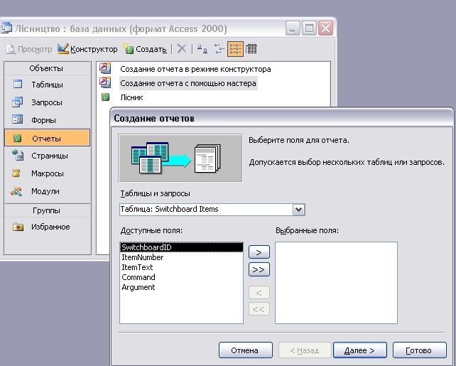

2. 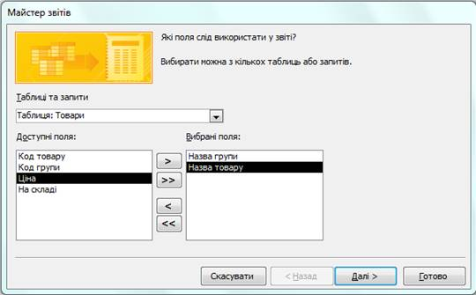

3. 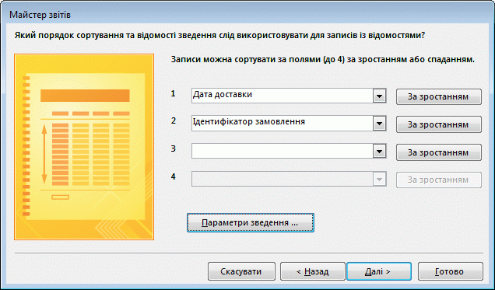

4.

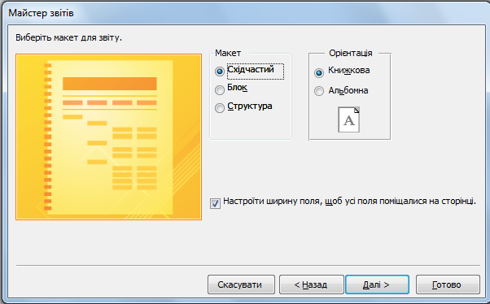

5. 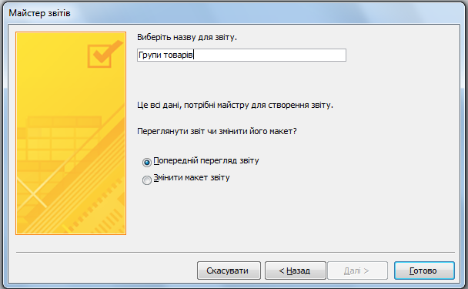

Завдання 2. Створення бази даних «Бібліотека».

Під час роботи за комп’ютером пам’ятайте про правила техніки безпеки.

1. Запустіть СУБД Access.
2. Натисніть меню Файл.
3. Оберіть вказівку Открить.
4. Оберіть базу даних Бібліотека.
5. Створення Звіту за допомогою майсра.

* Створити Звіт про книжки які є в бібліотеці.
* Створити Звіт про читачів бібліотеки.